**Jfinal-Swagger-Plug 配置以及注解说明(更新上传文件)**

**Author :Junior Ray 2020/7/16**

1. 使用示例：  
   1.配置maven仓库和引入公司开发好的：jfinal-swagger-junior-1.1.jar

<!-- 配置 maven库 -->  
<repositories>  
 <repository>  
 <id>ali-maven</id>  
 <url>http://maven.aliyun.com/nexus/content/groups/public</url>  
 <releases>  
 <enabled>true</enabled>  
 </releases>  
 <snapshots>  
 <enabled>true</enabled>  
 <updatePolicy>always</updatePolicy>  
 <checksumPolicy>fail</checksumPolicy>  
 </snapshots>  
 </repository>  
 <repository>  
 <id>softsz-maven</id>  
 <url>http://maven.data-iot.cn:8081/repository/softsz/</url>  
 <releases>  
 <enabled>true</enabled>  
 </releases>  
 <snapshots>  
 <enabled>true</enabled>  
 <updatePolicy>always</updatePolicy>  
 <checksumPolicy>fail</checksumPolicy>  
 </snapshots>  
 </repository>  
</repositories>

然后引入maven：

<!--jfinal-swagger-->  
<dependency>  
 <groupId>cn.junior</groupId>  
 <artifactId>jfinal-swagger-junior</artifactId>  
 <version>1.1</version>  
</dependency>  
2.在JfinalConfig类中配置路由   
*/\*\* \* 配置路由  
\*/*public void configRoute(Routes me) {  
  
*/\*\*集成swagger author:JuniorRay\*\*/*me.add(new JuniorSwaggerRoutes());  
  
*/\*\*要被swagger识别需要在Route的配置中将需要识别的controller按照下面的格式配置（项目中所有的路由必须用new Routes()不能写在外面!!!,否则会识别不到路由！！！切记！！！）：\*\*/*me.add(new ProjectRoutes());//项目中的路由，全部包在*new Routes()里面*  
  
}  
  
  
  
3.配置Jfinal中的Handler处理器  
  
*/\*\* \* 配置处理器  
\*/*public void configHandler(Handlers me) {  
*/\*\*集成swagger接管所有web请求，并对应用拥有完全的控制权 author:JuniorRay\*\*/*me.add(new JuniorSwaggerHandler());  
}

4.配置Jfinal中的configPlug   
  
*/\*\*  
\* 配置插件  
\*/*public void configPlugin(Plugins me) {  
*/\*\*集成swagger  
\* author:JuniorRay  
\* \*\*/  
  
/\*\*Boolean.TRUE 是否启用swagger\*/*me.add(new JuniorSwaggerPlugin(Boolean.*TRUE*)  
*/\*\*第一个参数是服务ip，第二个是swagger要扫描的包名，第三个是分组名称\*\*/*.addSwaggerDoc(new SwaggerDoc("127.0.0.1","com.demo","城管项目API接口"))  
*/\*\*可以配置多个分组名称，可以在swagger首页页面下拉框中切换分组名称到不同的分组API\*/*.addSwaggerDoc(new SwaggerDoc("127.0.0.1","com.demo","城管项目Kafka接口") )  
);  
}  
  
5.配置前后端分离的页面层传入层VO，以及数据传输层DTO

5.1 PhotoVo:

package com.demo.dto;  
  
import cn.junior.swagger.annotation.ApiModel;  
import cn.junior.swagger.annotation.ApiParam;  
  
import lombok.Data;  
import lombok.extern.slf4j.Slf4j;  
  
*/\*\*  
\*****@Title:****PhotoVo  
\*****@Description:****\*****@Author:****Junior Ray  
\*****@Date:****2020-07-15 18:44  
\*****@Version:****1.0  
\*****@Copyright:****Copyright (c) 2020 SoftSz All rights reserved  
\*\*/*@ApiModel(description = "图片上传成功后返回的信息")  
@Slf4j  
@Data  
public class PhotoVo {  
@ApiParam(description = "图片id")  
private Integer id;  
@ApiParam(description = "图片MD5值")  
private Integer md5;  
@ApiParam(description = "图片地址")  
private Integer url;  
@ApiParam(description = "图片原文件名")  
private String originalFileName;  
@ApiParam(description = "图片类型")  
private String fileType;  
@ApiParam(description = "图片宽度")  
private Integer width;  
@ApiParam(description = "图片高度")  
private Integer height;  
}

5.2 PhotoDto:

package com.demo.dto;  
  
import cn.junior.swagger.annotation.ApiModel;  
import cn.junior.swagger.annotation.ApiParam;  
  
import lombok.Data;  
import lombok.extern.slf4j.Slf4j;  
  
  
@ApiModel(description = "图片上传成功后返回的信息")  
@Slf4j  
@Data  
public class PhotoDto {  
@ApiParam(description = "图片id")  
private Integer id;  
@ApiParam(description = "图片MD5值")  
private Integer md5;  
@ApiParam(description = "图片地址")  
private Integer url;  
@ApiParam(description = "图片原文件名")  
private String originalFileName;  
@ApiParam(description = "图片类型")  
private String fileType;  
@ApiParam(description = "图片宽度")  
private Integer width;  
@ApiParam(description = "图片高度")  
private Integer height;  
@ApiParam(description = "图片上传时间")  
private Integer addTime;  
  
}

6.配置Controller以及注解  
目录结构：  
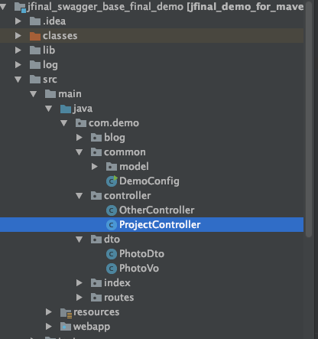

注解配置：

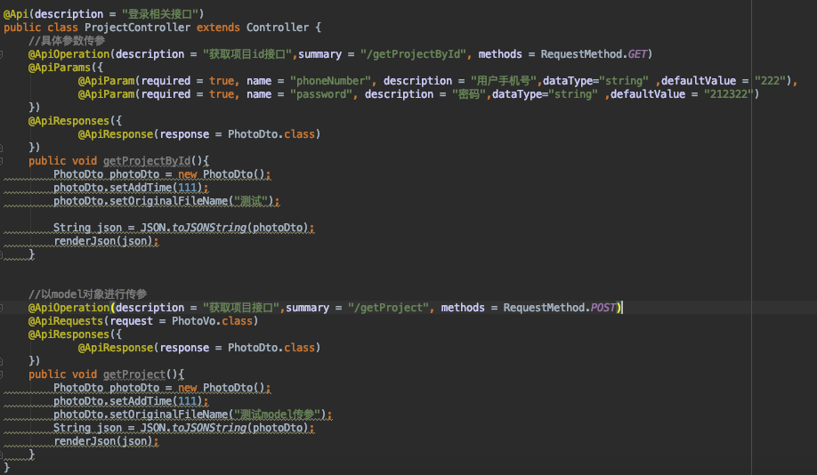

package com.demo.controller;  
  
import cn.junior.swagger.annotation.\*;  
import cn.junior.swagger.config.RequestMethod;  
import com.alibaba.fastjson.JSON;  
import com.demo.dto.PhotoDto;  
import com.demo.dto.PhotoVo;  
import com.jfinal.core.Controller;  
  
@Api(description = "登录相关接口")  
public class ProjectController extends Controller {  
//具体参数传参  
@ApiOperation(description="获取项目id接口", value="/getProjectById",  
 summary = "获取项目", methods = RequestMethod.*GET*)  
@ApiParams({  
@ApiParam(required = true, name = "phoneNumber", description = "用户手机号",dataType="string" ,defaultValue = "222"),  
@ApiParam(required = true, name = "password", description = "密码",dataType="string" ,defaultValue = "212322")  
})  
@ApiResponses({  
@ApiResponse(response = PhotoDto.class)  
})  
public void getProjectById(){  
PhotoDto photoDto = new PhotoDto();  
photoDto.setAddTime(111);  
photoDto.setOriginalFileName("测试");  
  
String json = JSON.*toJSONString*(photoDto);  
renderJson(json);  
}

//上传文件示范

@ApiOperation(  
 description = "文件上传接口",value="/fileOss/upload",  
 summary = "文件上传", methods = RequestMethod.POST  
// consumes = "multipart/form-data"  
 )  
 @ApiParams({  
 @ApiParam(required = true, name = "uFile", description = "上传的文件", dataType= DataType.File)  
 })  
 @ApiResponses({  
 @ApiResponse(response = Ret.class)  
 })  
 public void upload() throws Exception {  
 UploadFile uFile = getFile("uFile");  
  
 if(uFile == null){  
 renderJson( Ret.fail(Const.MSG,"文件为空"));  
 return;  
 }  
 File file = uFile.getFile();  
 String filename = uFile.getOriginalFileName();  
 String fileKey = ossUtil.uploadObjectByInputStream(new FileInputStream(file),filename);  
 renderJson(Ret.ok("fileKey",fileKey));  
 }

//以model对象进行传参  
@ApiOperation(description = "获取项目接口", value="/getProject",  
 summary = "获取项目",  methods = RequestMethod.*POST*)  
@ApiRequests(request = PhotoVo.class)  
@ApiResponses({  
@ApiResponse(response = PhotoDto.class)  
})  
public void getProject(){  
PhotoDto photoDto = new PhotoDto();  
photoDto.setAddTime(111);  
photoDto.setOriginalFileName("测试model传参");  
String json = JSON.*toJSONString*(photoDto);  
renderJson(json);  
}  
}  
   
注意事项：  
1.关于@ApiResponses 注解 如果有返回值一定要设置DTO。这样swagger才能识别到返回的数据格式到doc文档，如果无返回可以省略此注解

1. @Slf4j和@Data 是 lombok的注解，需要idea配置lombok插件，具体插件配置需要请查看：[https://www.cnblogs.com/pcheng/p/10945476.html](https://www.cnblogs.com/pcheng/p/10945476.html" \t "/Users/juniorray/Documents\\x/_blank)  
   **二.最终效果(浏览器输入**[http://localhost/doc.html](http://localhost:83/doc.html" \t "/Users/juniorray/Documents\\x/_blank)**)**  
   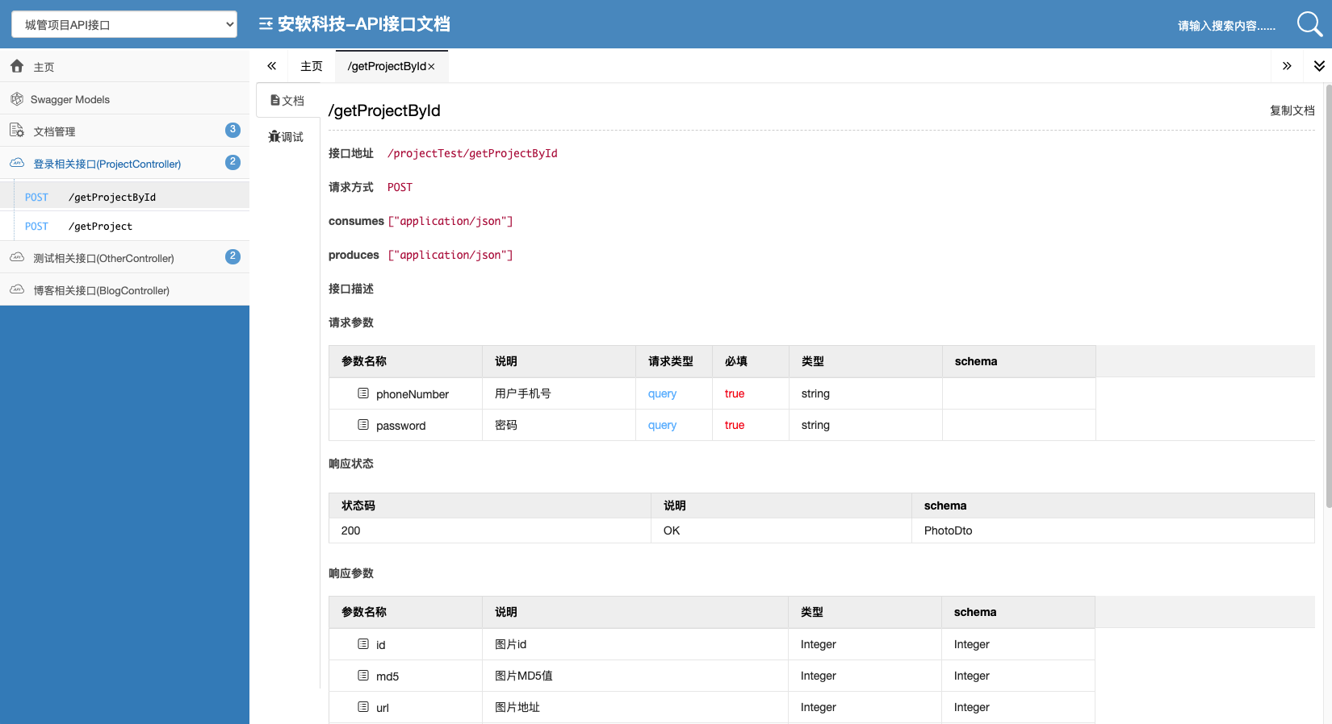  
   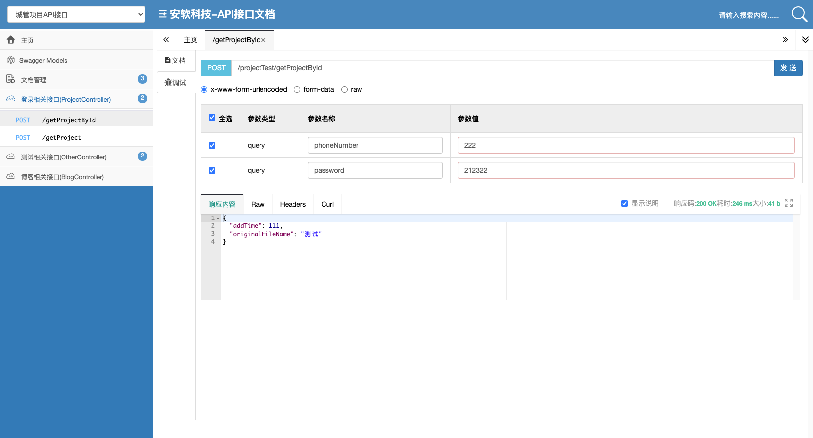

**三．注意事项：**

1.当swagger页面不出现接口模型时，请检查这三个位置是否都配置正确：  
  
①检测填写的扫描包名路径是否正确  
  
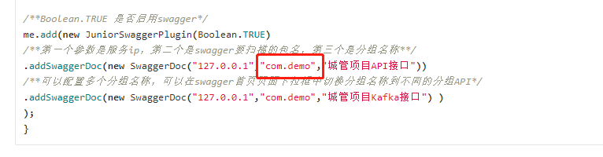  
  
②检测路由是由在new Route*()*里面  
  
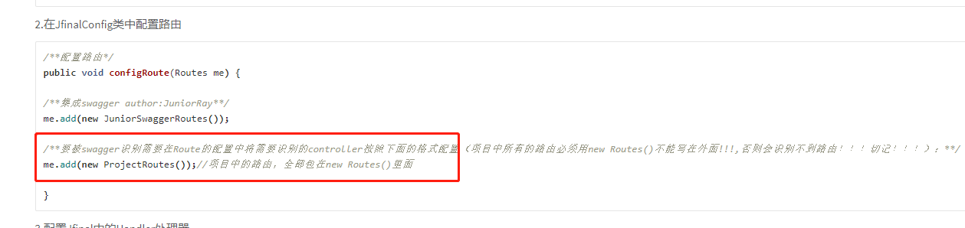  
③检测controller类名是否有加@Api  
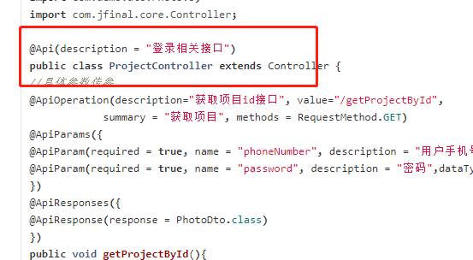  
  
2.jfinal-swagger-junior 更新到1.1版本说明，如果swagger页面遇到无法上传文件，没有上传文件按钮，请更新到pom版本到1.1  
  
<!--jfinal-swagger-->  
<dependency>  
 <groupId>cn.junior</groupId>  
 <artifactId>jfinal-swagger-junior</artifactId>  
 <version>1.1</version>  
</dependency>  
